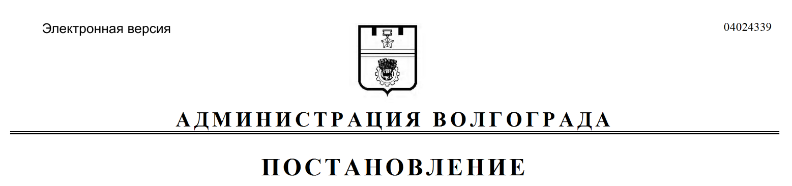
от 05.09.2019 № 1041

Об изъятии для муниципальных нужд земельного участка, на котором расположен корпус 6 многоквартирного жилого дома по адресу: Волгоград, ул. им. Алехина, 7, и помещений в указанном многоквартирном жилом доме

В соответствии со статьей 32 Жилищного кодекса Российской Федерации, статьей 56.6 Земельного кодекса Российской Федерации, в связи с истечением срока действия постановления администрации Волгограда от 14 июля 2016 г. № 1084 «Об изъятии для муниципальных нужд земельного участка, на котором расположен корпус 6 многоквартирного жилого дома по адресу: Волгоград,
ул. им. Алехина, д. 7, и помещений в указанном многоквартирном жилом доме», на основании постановления администрации Волгограда от 19 января 2012 г. № 66 «Об утверждении заключения межведомственной комиссии по оценке состояния жилых помещений муниципального жилищного фонда и многоквартирных домов Краснооктябрьского района Волгограда о признании корпусов 1, 2, 4, 5, 6, 7 жилого дома, расположенного по адресу: Волгоград, ул. им. Алехина, 7, аварийными и подлежащими сносу», распоряжения департамента по жилищной политике администрации Волгограда от 03 мая 2012 г. № 163 «Об утверждении списков граждан, проживающих в аварийном и подлежащем сносу корпусе 6 дома, расположенного по адресу: Волгоград, ул. им. Алехина, д. 7», руководствуясь постановлением главы Волгограда от 16 октября 2018 г. № 20-п «О распределении обязанностей в администрации Волгограда», статьями 7, 39 Устава города-героя Волгограда, администрация Волгограда
ПОСТАНОВЛЯЕТ:
1. Изъять для муниципальных нужд земельный участок (кадастровый
№ 34:34:020086:1747), на котором расположен корпус 6 многоквартирного жилого дома по адресу: Волгоград, ул. им. Алехина, 7, признанный аварийным и подлежащим сносу.
2. Изъять для муниципальных нужд помещения, расположенные в корпусе 6 многоквартирного жилого дома по адресу: Волгоград, ул. им. Алехина, 7, признанном аварийным и подлежащим сносу, находящиеся в собственности граждан, в установленном действующим законодательством Российской Федерации порядке согласно приложению к настоящему постановлению.
3. Комитету жилищной и социальной политики администрации Волгограда обеспечить выполнение комплекса мероприятий, связанных с изъятием земельного участка, указанного в пункте 1 настоящего постановления, и помещений, расположенных в многоквартирном жилом доме, указанном в пункте 2 настоящего постановления, в том числе:
3.1. Обратиться в Управление Федеральной службы государственной регистрации, кадастра и картографии по Волгоградской области в соответствии со статьей 13 Федерального закона от 13 июля 2015 г. № 218-ФЗ «О государственной регистрации недвижимости» с заявлением о государственной регистрации ограничений (обременений) права собственности в связи с решением об изъятии земельного участка, указанного в пункте 1 настоящего постановления, и помещений, расположенных в многоквартирном жилом доме, указанном в пункте 2 настоящего постановления, в течение 10 дней со дня подписания настоящего постановления.
3.2. Направить собственникам помещений, расположенных в многоквартирном жилом доме, указанном в пункте 2 настоящего постановления, копию настоящего постановления письмом с уведомлением о вручении в течение 10 дней со дня подписания настоящего постановления.
4. Управлению по взаимодействию со средствами массовой информации аппарата главы Волгограда в течение 10 дней со дня подписания настоящего постановления разместить настоящее постановление на официальном сайте администрации Волгограда в информационно-телекоммуникационной сети Интернет.
5. Настоящее постановление вступает в силу со дня его подписания и подлежит опубликованию в течение 10 дней со дня его подписания.
6. Контроль за исполнением настоящего постановления оставляю за собой.

Заместитель главы
Волгограда О.В.Тетерятник

Приложение
к постановлению
администрации Волгограда
от 05.09.2019 № 1041

ПЕРЕЧЕНЬ
изымаемых помещений, расположенных в корпусе 6 многоквартирного жилого дома по адресу: Волгоград, ул. им. Алехина, 7, признанном аварийным и подлежащим сносу, находящихся в собственности граждан

№ п/п | Адрес местонахождения  объекта недвижимости | Общая площадь  помещения (кв. м)
1 | 2 | 3
1. | Волгоград, ул. им. Алехина, корпус 6, д. 7, ком. 1 | 8,8
2. | Волгоград, ул. им. Алехина, корпус 6, д. 7, ком. 2 | 8,9
3. | Волгоград, ул. им. Алехина, корпус 6, д. 7, ком. 3 | 8,8
4. | Волгоград, ул. им. Алехина, корпус 6, д. 7, ком. 4 | 8,8
5. | Волгоград, ул. им. Алехина, корпус 6, д. 7, ком. 10, 11 | 26,2
6. | Волгоград, ул. им. Алехина, корпус 6, д. 7, ком. 12 | 13,1
7. | Волгоград, ул. им. Алехина, корпус 6, д. 7, ком. 13 | 13,3
8. | Волгоград, ул. им. Алехина, корпус 6, д. 7, ком. 14 | 13,1
9. | Волгоград, ул. им. Алехина, корпус 6, д. 7, ком. 15 | 13,0
10. | Волгоград, ул. им. Алехина, корпус 6, д. 7, ком. 16 | 13,1
11. | Волгоград, ул. им. Алехина, корпус 6, д. 7, ком. 17 | 13,1
12. | Волгоград, ул. им. Алехина, корпус 6, д. 7, ком. 26, 27 | 17,5
13. | Волгоград, ул. им. Алехина, корпус 6, д. 7, ком. 30 | 8,6
14. | Волгоград, ул. им. Алехина, корпус 6, д. 7, ком. 33 | 13,0
15. | Волгоград, ул. им. Алехина, корпус 6, д. 7, ком. 34 | 13,0
16. | Волгоград, ул. им. Алехина, корпус 6, д. 7, ком. 35 | 13,1
17. | Волгоград, ул. им. Алехина, корпус 6, д. 7, ком. 36 | 13,1
18. | Волгоград, ул. им. Алехина, корпус 6, д. 7, ком. 37 | 13,1
19. | Волгоград, ул. им. Алехина, корпус 6, д. 7, ком. 38, 39 | 26,3
20. | Волгоград, ул. им. Алехина, корпус 6, д. 7, ком. 42 | 13,1
21. | Волгоград, ул. им. Алехина, корпус 6, д. 7, ком. 44 | 13,1
22. | Волгоград, ул. им. Алехина, корпус 6, д. 7, ком. 45 | 12,7
23. | Волгоград, ул. им. Алехина, корпус 6, д. 7, ком. 46 | 8,5
24. | Волгоград, ул. им. Алехина, корпус 6, д. 7, ком. 47 | 8,7

